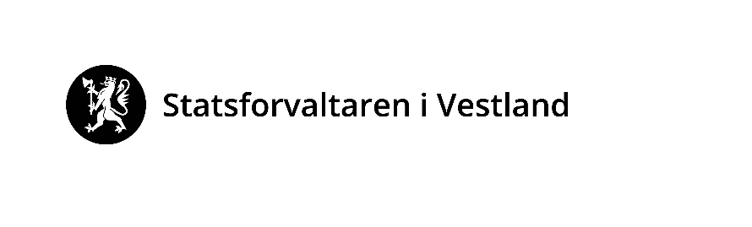
Skjema for søknad om dispensasjon for å fjerne kantvegetasjon langs vassdrag

Fyll ut informasjon om søkjar, beskriv tiltaket og grunngje kvifor det skal fjernast kantvegetasjon. Stjerne (*) visar til informasjon som er obligatorisk å fylle ut. For meir informasjon om kantvegetasjon og regelverket sjå side 4-6 i skjemaet. Ferdig utfylt skjema sendast til Statsforvaltaren i Vestland: sfvlpost@statsforvalteren.no, eller per post til Statsforvaltaren i Vestland, Njøsavegen 2, 6863 Leikanger.

Generell informasjon
Søkjar og kontaktperson (grunneigar, føretak eller entreprenør)
Namn*
Klikk eller trykk her for å skrive inn tekst.
Adresse*
Klikk eller trykk her for å skrive inn tekst.
Telefonnummer*
Klikk eller trykk her for å skrive inn tekst.
E-post*
Klikk eller trykk her for å skrive inn tekst.
Ansvarleg entreprenør (i tilfelle der det føreligg slike opplysningar)
Namn
Klikk eller trykk her for å skrive inn tekst.
Adresse
Klikk eller trykk her for å skrive inn tekst.
Telefonnummer
Klikk eller trykk her for å skrive inn tekst.
E-post
Klikk eller trykk her for å skrive inn tekst.
Lokalisering av tiltak
Kommune*
Klikk eller trykk her for å skrive inn tekst.
Stadnamn*
Klikk eller trykk her for å skrive inn tekst.
Namn på elv/bekk/innsjø*
Klikk eller trykk her for å skrive inn tekst.
Gnr/bnr
Klikk eller trykk her for å skrive inn tekst.
Koordinatar (UTM)
Klikk eller trykk her for å skrive inn tekst.
Informasjon om fjerning av kantvegetasjon
Fyll inn tekstboksene og sett kryss:

Kva er føremålet med hogsten av kantvegetasjonen?*
Føremål: Sett kryss her:
Etablere ny kantsone | ☐
Friluftsliv (fiskeplass/badeplass/rasteplass) | ☐
Vegvedlikehald | ☐
Gjere veg framkomeleg | ☐
Erosjonssikring | ☐
Fjerning av framande artar (kva art/artar?) | ☐
Siktrydding | ☐
VA / dreneringsrøyr | ☐
Anna føremål | ☐

Klikk eller trykk her for å skrive inn tekst.
Kor lang strekning langs vassdraget skal hoggast (i meter)?*

Klikk eller trykk her for å skrive inn tekst.
Planlagd tidsperiode for hogsten*:

Skal det hoggast på begge sider av vassdraget?* | ☐ | ☐
Er vegetasjonen delt i fleire høgder (sjikt)? | ☐ | ☐
Har kommunen fastsett bredda på kantvegetasjonen i plan? | ☐ | ☐
Er området verna? | ☐ | ☐
Har det vore registreringar av artsmangfald i kantsona?  (i tilfelle ja, av kven, og når): | ☐ | ☐
Er det kjende førekomstar av fisk, edelkreps eller elvemusling i vassdraget?  Viss ja, kva artar? | ☐ | ☐
Er det registrert naturtype som vert påverka av tiltaket? | ☐ | ☐
Er det gyting i vassdraget? | ☐ | ☐
Ja Nei

Beskriv kva tiltaket går ut på og kvifor ein bør gje dispensasjon frå forbodet mot å fjerne kantvegetasjon*:
Klikk eller trykk her for å skrive inn tekst.

Kva type vegetasjon skal fjernast (t.d. skog (ulike treslag), buskvekstar, høgvaksen ugrasvegetasjon, lauvskog/barskog, urter?*
Klikk eller trykk her for å skrive inn tekst.

Legg ved kart med innteikna areal på området som skal hoggast*.

Informasjon om kantvegetasjon

Kantvegetasjon langs alle vassdrag har fleire viktige funksjonar for dyr og planter, men bidrar òg til å redusere avrenning, og fungerer som flaum- og erosjonssikring. Det er difor berre i særskilte tilfelle Statsforvaltaren kan gje løyve til fjerning. I ein del tilfelle kan det vere aktuelt å gje løyve til mellombels fjerning for å sikre gjennomføring av naudsynte tiltak. Her følgjer informasjon om kvifor kantvegetasjonen er så viktig.

Kantvegetasjon er viktig natur
Kantvegetasjon er rik natur mellom vassdrag og land, og fungerer som leveområde til mange dyr og planter. Langs vassdrag kan tettleiken av fuglereir i kantvegetasjonen vere like stor som i ein tropisk regnskog. Kantvegetasjon gjev skjul og skugge, og særleg i mindre bekkar er skuggeeffekten på varme sommardagar viktig. I små bekkar kan soloppvarminga vere betydeleg. For høg vasstemperatur kan få negativ verknad på vekst, utvikling og overleving for larver og yngel av fisk. Frå vegetasjonen fell insekt ned i vatnet og blir til mat for fisken. Røter og nedfallstre i vatnet gjer gode skjul- og oppvekstområde for yngel, og organisk materiale som lauv gjer gode næringsforhald for blant anna botndyr (figur 1).

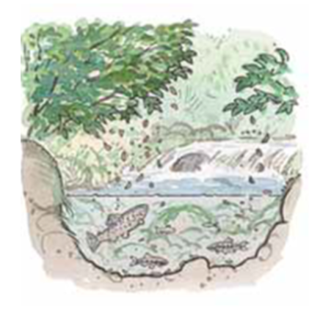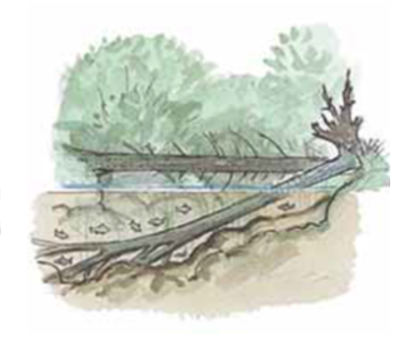
Figur 1. Kantvegetasjon gjev skjul, skugge og næring. Illustrasjon frå «Skogbruk vid vatten». Skogstyrelsens förlag 2000.

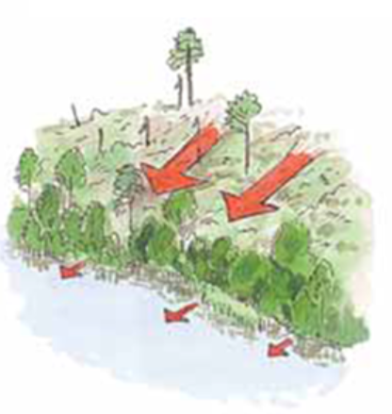
Breidda til kantvegetasjon
Kantvegetasjonsbeltet må vere breitt nok til at det hindrar avrenning, og dannar leveområde for planter og dyr m.m. Til dømes vil flaummarkskog med ei bredde på ti meter ta opp meir enn 3/4 av avrenninga frå terrenget, og kan redusere forureining til vassdrag (figur 2). Bredda på kantsona vil variere ut i frå jordsmonn, størrelsen til vassdraget og elvebreddas utforming, men den økologiske funksjonen til vegetasjonen må oppretthaldast.

Kantvegetasjon fungerer som erosjonssikring
Røter av buskar og tre bind jorda samen og hindrar at jorda forsvinn ut i vassdraget (figur 3). Eit breitt belte av kantvegetasjon kan redusere skader ved flaum, blant anna ved at mindre vatn når inn på dyrka mark eller inn til busetjing. I større elvar kan eit breitt belte med vegetasjon kanalisere isgangen og hindre skadar på landbruksjord, hus, veg og jernbane.
Figur 2. Kantvegetasjon hindrar avrenning, og tar opp næringsstoff frå nedbørfeltet. Illustrasjonar frå «Skogbruk vid vatten». Skogstyrelsens förlag 2000.

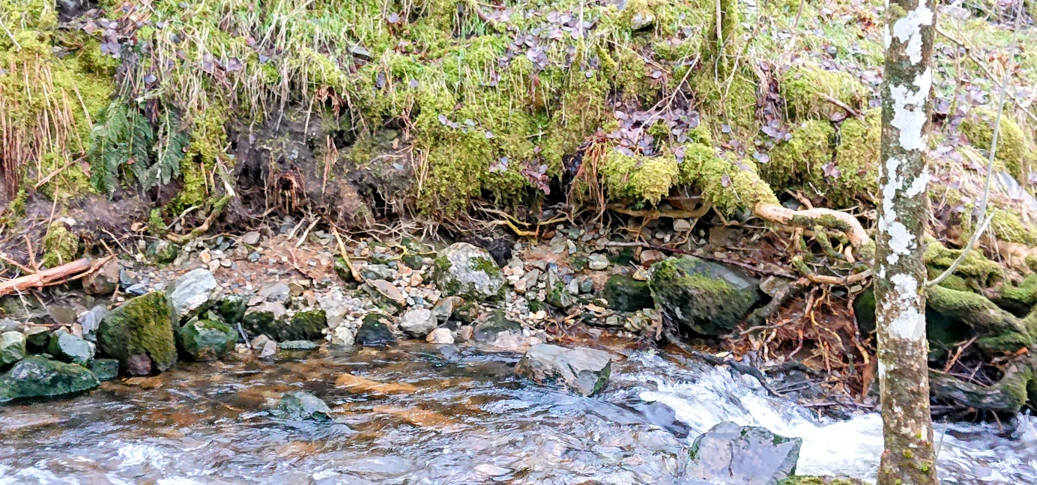
Figur 3. Naturleg erosjonssikring langs vassdrag. Røter bind jorda saman og hindrar at jorda forsvinn ut i vassdraget. Foto: Gry Walle, Statsforvaltaren i Vestland.

Lover og forskrifter som regulerer kantvegetasjon
Vassforskrifta
Målet med vassforskrifta er at alle vassførekomstar skal ha god økologisk og kjemisk tilstand. Har ikkje vassførekomsten god tilstand skal det utførast tiltak for oppnå betre tilstand. Vatn er ein ressurs som skal vere tilgjengeleg for alle. Ingen har rett til å påverke vatnet i så stor grad at det ikkje kan brukast av mange og til ulike føremål. Å ta vare på kantvegetasjonen langs bekkene og elvane, er eit enkelt tiltak for å verne vassførekomstane våre.

Vassressurslova
Vassressurslova §11 seier at det skal oppretthaldast eit vegetasjonsbelte langs alle vassdrag med årssikker vassføring. Ved hogst langs vassdrag kan det takast ut enkelttre, men ikkje av eit slikt omfang at det øydelegg den økologiske funksjonen til kantvegetasjonen. Statsforvaltaren har ansvar for å følgje opp § 11 i vassressurslova, og kan i særlege tilfelle gje dispensasjon frå føresegna med vilkår.
Forskrift om nydyrking
Forskrift om nydyrking § 6 seier at det skal setjast att 6 meter vegetasjonssone mot vassdrag med årssikker vassføring. Langs vassdrag utan årssikker vassføring er kravet 2 meter vegetasjonssone.

Forskrift om berekraftig skogbruk
I § 3 i forskrift om berekraftig skogbruk står det at skogbrukarar skal syte for at det takast særlege omsyn til naturmangfald, friluftsliv, landskap og kulturverdiar når dei gjennomfører skogbrukstiltak. I skogbruket vil PEFC-standarden gje god rettleiing om bredda på kantsona som skal stå att, men standarden fritar ikkje for kravet om dispensasjon frå vassressurslova.

Naturmangfaldlova
Naturmangfaldlova stadfestar at naturen skal takast vare på og har eigenverdi, men den er òg verdifull for oss. Føremålet med lova er at vi skal ta vare på mangfaldet av geologi, landskap, naturtypar og artar (§§ 4 og 5). Naturmangfaldlova gjeld for oss alle og for alle offentlege avgjerder som kan påverke naturen (§§ 6 og 7-12).

Produksjonstilskot og avløysartilskot i jordbruket
Jordbrukarar får ikkje produksjonstilskot viss det ikkje er minst to meter vegetasjon mot vassdrag med årssikker vassføring (jf. § 4 i forskrift om produksjonstilskot og avløysartilskot). Denne vegetasjonssona kan ikkje jordarbeidast, og skal vere så brei at den motverkar avrenning til ope vatn når vassføringa er normal. I denne sona kan det vere tilstrekkeleg med gamal eng i drift. Kommunen avgjer om det skal tildelast produksjonstilskot. Merk at vegetasjonssone ikkje er det same som kantvegetasjon jf. § 11 i vassressurslova.

Skjøtsel
I nokre tilfelle kan det vere behov for å utføre skjøtsel i kantsona, som ved store rotvelta tre i elvekant.
Skjøtsel er lov utan løyve frå Statsforvaltaren. Ved skjøtsel kan ein ta ut enkelte tre, men den økologiske funksjonen til kantvegetasjon skal ikkje øydeleggast. Ein bør ikkje kunne sjå at det har vore utført hogst.

Løyve til fjerning av kantvegetasjon
I eit løyve til fjerning av kantvegetasjon setjast det vilkår om reetablering, og korleis reetablering kan gjennomførast. Det kan til dømes leggast til rette for naturleg revegetering ved å ta vare på det øvre jordlaget med den naturlege frøbanken, og tilbakeføre dette. Skal det plantast, er det viktig at det berre vert nytta lokalt førekommande artar av lauvtre og buskar. Der det er aktuelt å nytte transporterte massar, må desse vere reine, for å hindre spreiing av framande artar.

